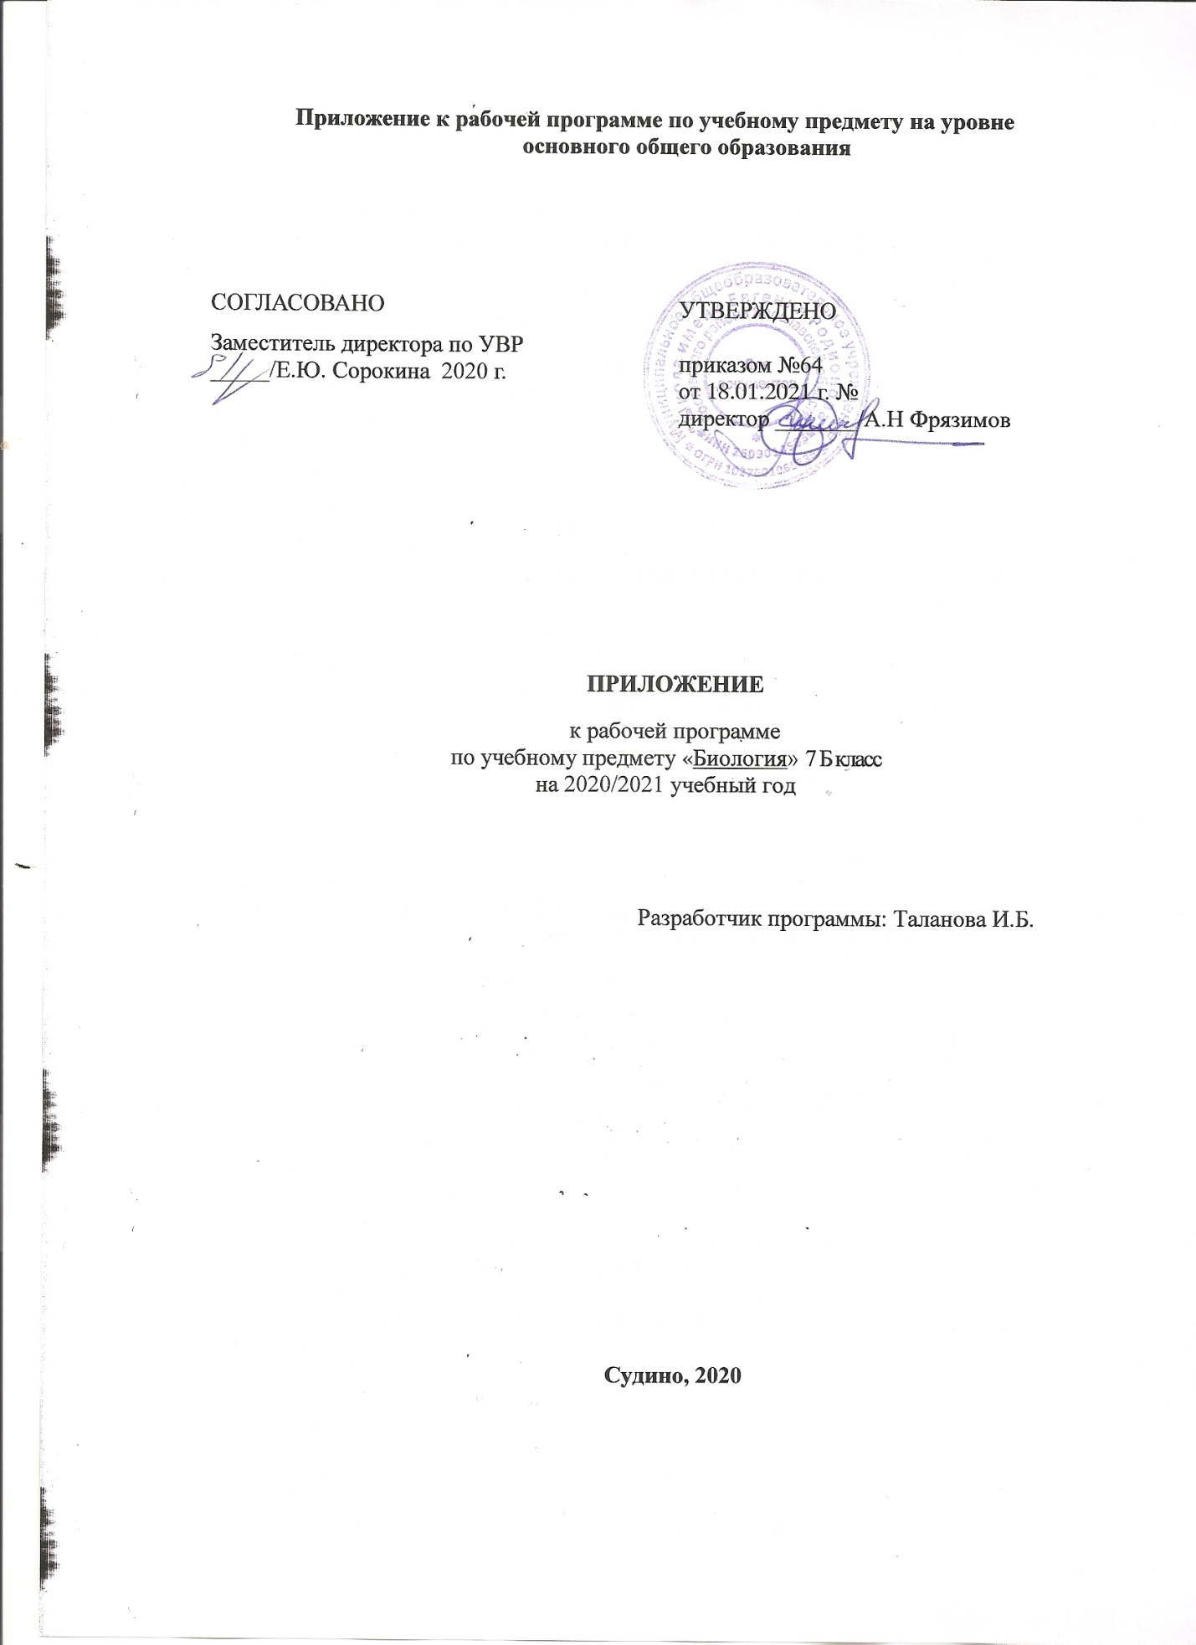

Пояснительная записка
Приложение к рабочей программе по предмету «Биология» 7 «Б» класс составлено на основании:
- Методических рекомендаций по организации образовательного процесса общеобразовательных организаций на уровне основного общего образования на основе результатов Всероссийских проверочных работ, проведенных в сентябре-октябре 2020 г;
- Аналитической справки по результатам проведения всероссийской проверочной работы по биологии за курс 6 класса.
В соответствии с Федеральным законом от 29 декабря 2012 г. № 273-ФЗ «Об образовании в Российской Федерации» (Собрание законодательства Российской Федерации, 2012, № 53, ст. 7598; 2020, № 9, ст. 1137), с Правилами осуществления мониторинга системы образования, утвержденных постановлением Правительства Российской Федерации от 5 августа 2013 г. № 662, приказом Федеральной службы по надзору в сфере образования и науки, Министерства просвещения Российской Федерации и Министерства науки и высшего образования Российской Федерации от 18 декабря 2019 г. № 1684/694/1377 «Об осуществлении Федеральной службой по надзору в сфере образования и науки, Министерством просвещения Российской Федерации и Министерством науки и высшего образования Российской Федерации мониторинга системы образования в части результатов национальных и международных исследований качества образования и иных аналогичных оценочных мероприятий, а также результатов участия обучающихся в указанных исследованиях и мероприятиях», в целях оказания методической помощи при реализации образовательных программ основного общего образования на основе результатов Всероссийских проверочных работ (далее – ВПР), проведенных в сентябре-октябре 2020 г.
По результатам анализа проведенной проверочной работы по биологии за курс 6 класса выявлены элементы содержания, усвоенные на недостаточном уровне. Требуется коррекция:
- описывать биологический процесс; определять область биологии, в которой изучается данный процесс
- определять понятия, создавать обобщения, устанавливать аналогии, классифицировать, самостоятельно выбирать основания и критерии для классификации
- работать с микроскопическими объектами; определять значение объектов
- проводить анализ виртуального эксперимента, формулировать гипотезу, ставить цель, описывать результаты делать выводы на основании полученных результатов

можно сделать следующие выводы: материал, пройденный за год, усвоен на среднем уровне, это связано со слабым уровнем практического применения биологических знаний, низкой познавательной деятельностью, возникли затруднения при обосновании выбора ответа из различных видов информационных материалов. Изменения, вносимые в рабочую программу путем включения в освоение нового учебного материала и формирование соответствующих планируемых результатов с теми умениями и видами деятельности, которые по результатам ВПР в сентябре-октябре 2020 были выявлены как проблемные поля.
Дата урока | Тема урока | Планируемые результаты | Содержание
14.12 | Грибы-паразиты, вызывающие болезни растений, человека. Меры профилактики заболеваний, вызываемых грибами. | 1. описывать биологический процесс; определять область биологии, в которой изучается данный процесс  2. определять понятия, создавать обобщения, устанавливать аналогии, классифицировать, самостоятельно выбирать основания и критерии для классификации  3. работать с микроскопическими объектами; определять значение объектов | Несовершенные грибы. Отделы: Аскомикоты или Сумчатые грибы и оомикота: особенности жизнедеятельности и распространение. Роль грибов в биоценозах и хозяйственной деятельности человека
21.12 | Особенности строения шляпочных грибов. Съедобные и ядовитые грибы. Правила сбора грибов. Оказание первой помощи при отравлении грибами.  Практическая работа №1. Распознавание съедобных и ядовитых грибов. | Использовать различные информационные ресурсы для подготовки сообщений;  1. описывать биологический процесс; определять область биологии, в которой изучается данный процесс  2. определять понятия, создавать обобщения, устанавливать аналогии, классифицировать, самостоятельно выбирать основания и критерии для классификации | Отдел Базидиомикота: особенности жизнедеятельности и распространения, значение в природе и в жизни человека. Распознавание съедобных и ядовитых грибов. Правила сбора грибов. Оказание первой помощи при отравлении грибами.
11.01 | Лишайники, их роль в природе и жизни человека. | Проводят анализ организации кустистых, накипных, листоватых лишайников. Распознают лишайники на таблицах и в живой природе. Оценивают экологическую роль лишайников. Составляют план — конспект сообщения «Лишайники». | Понятие о симбиозе. Общая характеристика лишайников. Типы слоевищ лишайников; особенности жизнедеятельности, распространённость и экологическая роль лишайников
18.01 | Классификация растений. Водоросли – низшие растения.  Лабораторная работа №4.Внешнее строение водорослей. | 1. описывать биологический процесс; определять область биологии, в которой изучается данный процесс  2. работать с микроскопическими объектами; умение узнавать микроскопические объекты | Водоросли как древнейшая группа растений. Общая характеристика водорослей Особенности размножения и развития.. Особенности строения тела. Одноклеточные и многоклеточные водоросли.
25.01 | Многообразие водорослей. Отделы: Зеленые, Красные и Бурые водоросли. Практическое значение и экологическая роль водорослей. | 1. описывать биологический процесс; определять область биологии, в которой изучается данный процесс  2. определять понятия, создавать обобщения, устанавливать аналогии, классифицировать, самостоятельно выбирать основания и критерии для классификации  3.проводить анализ виртуального эксперимента, формулировать гипотезу, ставить цель, описывать результаты делать выводы на основании полученных результатов | Многообразие водорослей: отделы Зелёные водоросли, Бурые водоросли и Красные водоросли. Распространение в водных и наземных биоценозах, экологическая роль водорослей. Практическое значение

